**Lihat gambar berikut ini untuk mengisi soal nomor 5 sampai 10**

[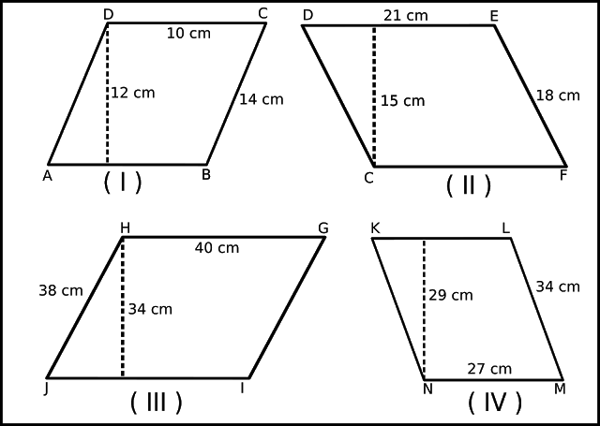](https://3.bp.blogspot.com/-NDcdv7-AdOo/Wf4MjuBeSZI/AAAAAAAACos/gMBx570axnE0ShGQOyz2GtdIzFAypfJlQCEwYBhgL/s1600/jajar%2Bgenjang%2Bgrup%2B1.png)

5. Luas bangun nomor ( I ) adalah …. cm²  
a. 125   
b. 168   
c. 120   
d. 140

6. Luas bangun nomor ( II ) adalah …. cm²  
a. 315   
b. 54   
c. 378   
d. 325

7. Luas bangun nomor ( III ) adalah …. cm²  
a. 1.365   
b. 1.360   
c. 1.270   
d. 102

8. Luas bangun nomor ( IV ) adalah ….  
a. 29 cm x 27 cm x 34 cm   
b. 34 cm x 27 cm + 29 cm   
c. 29 cm x 34 cm  
d. 27 cm x 29 cm

9. Keliling bangun nomor ( I ) adalah ….  
a. 48 cm   
b. 44 cm   
c. 36 cm   
d, 54 cm

5. c. 120   
6. a. 315  
7. b. 1.360  
8. d. 27 cm x 29 cm  
9. a. 48 cm